# man命令

【参考：<https://blog.csdn.net/dengjin20104042056/article/details/95220098】>

## 命令概述：

Linux提供了丰富的帮助手册，当你需要查看某个命令的参数时不必到处上网查找，只要man一下即可。

同时，也可以使用 **man man** 查看man的使用方法。

## 命令格式：

|  |
| --- |
| man [-adfhktwW] [section] [-M path] [-P pager] [-S list] [-m system] [-p string] title... |

## 三、常用选项：

|  |
| --- |
| Usage: man [OPTION...] [章节] 手册页  -a, --all :  寻找所有匹配的手册页  -d, --debug :  输出调试信息  -D, --default :  将所有选项都重置为默认  --warnings  开启groff的警告  -f, --whatis  等同于whatis  -h,  显示man的语法和参数说明,执行完成后退出程序  -k, --apropos:  等同于aprops将搜索whatis数据库,模糊查找关键字  -S,-s,--sections:  使用以半角冒号分隔的章节列表  -t, --troff :  使用groff对手册进行排版  -w, --where, --path, --location :  输出手册的物理位置  -W, --where-cat, --location-cat:  输出cat文件的物理位置  -c, --catman:  由catman使用,用来对过时的cat页重新排版  -C, --config-file=文件:  使用该用户设置文件  -K, --global-aprops:  search for text in all pages  -M, --manpath=路径:  搜索手册页的路径为“路径”  -?, --help:  give this help list  --usage:  give a short usage message  -V, --version:  print program version  -R, --record=编码:  output source page encoded in Encoding  寻找手册:  -L, --location=区域:  定义本次手册搜索所采用的的区域设置  -m, --systems=系统:  use manual pages from other systems  -e, --extension=拓展:  将搜索限制在拓展类行为“拓展”的手册页之内  -i, --ignore-case:  查找手册页时不区分大小写字母  -I, --match-case:  查找手册页时区分大小写字母  --regex:  show all pages matching regex  --wildcard:  show all pages matching wildcard  --names-only:  make --regex and --wildcard match page names only |

## 四、相关描述：

### 1、man命令帮助信息的结构以及意义：

|  |  |
| --- | --- |
| 结构名称 | 代表意义 |
| NAME | 命令的名称及功能简要说明 |
| SYNOPSIS | 参数的大致使用方法 |
| DESCRIPTION | 命令功能详细介绍,包括每一个选项的意义 |
| EXAMPLES | 使用实例(附带简单说明) |
| OVERVIEW | 概述 |
| OPTIONS | 具体的可用选项(带介绍) |
| ENVIRONMENT | 环境变量 |
| FILES | 用到的文件 |
| SEE ALSO | 相关的资料 |
| HISTORY | 维护历史与联系方式 |

### man对应的章节概述：

|  |
| --- |
| -S 区段清单  该清单是一组用冒号分隔的欲查找的手册清单。此选项将覆盖 MANSECT 环境变量  有些指令或程序可能有一个以上的主题,它们位于不同的区段中。因此,要查看较后的区段,你可以在此指定man查找区段的顺序。  具体区段划分如下:  区段1: 用户指令  区段2: 系统调用  区段3: 程序库调用  区段4: 设备  区段5: 文件格式  区段6: 游戏  区段7: 杂项  区段8: 系统指令  区段9: 内核内部指令  区段10:Tcl或Tk指令 |

### man命令中常用按键以及用途：

|  |  |
| --- | --- |
| 按键 | 用处 |
| 空格键 | 向下翻一页 |
| Page down | 向下翻一页 |
| Page up | 向上翻一页 |
| home | 直接前往首页 |
| end | 直接前往尾页 |
| / | 从上至下搜索某个关键词,如“/linux” |
| ？ | 从下至上搜索某个关键词,如“?linux” |
| n | 定位到下一个搜索到的关键词 |
| N | 定位到上一个搜素到的关键词 |
| q | 退出帮助文档 |

## 五、参考示例：

### 1、用户命令：

可以使用whatis命令用于查询一个命令执行什么功能，并将查询结果打印到终端上。

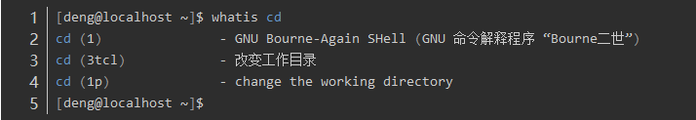

从上文的输出结果我们看到cd命令是bash的内建命令，它的功能是改变当前的目录，可以在1和1p的章节中查看它的帮助。

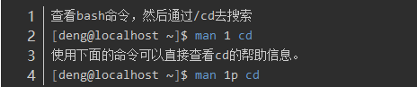

### 系统调用：



### 程序调用：



### 特殊文件（设备文件）：



### 5、文件格式（配置文件的语法）：



### 6、管理命令：

